Лабораторная работа № 6

Разработка программ с использование символов и строк постоянной длины. Классы String и StringBuilder.

Цель работы:

Познакомиться с символьными и строковыми переменными в C#, с классами String и StringBuilder и научиться разрабатывать программы с использованием символов и строк постоянной длины в среде Visual Studio.Net.

**Задания для самостоятельной работы**

I. Разработать программу, которая для заданной строки s, которая:

(Замечание. При решении задач использовать тип string)

подсчитывает сумму всех содержащихся в ней цифр

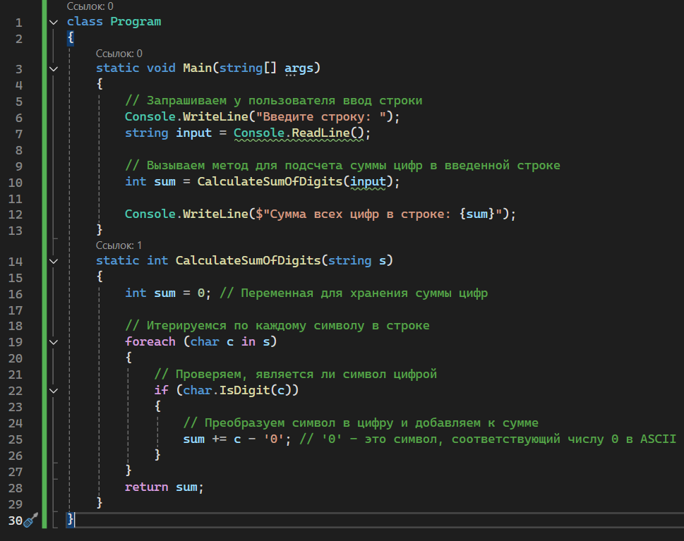

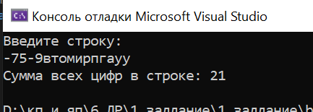

II. Разработать программу, которая для заданной строки s, которая:

(Замечание. При решении задач использовать класс StringBuilder)

меняет местами первую букву с последней, вторую с предпоследней и т.д.

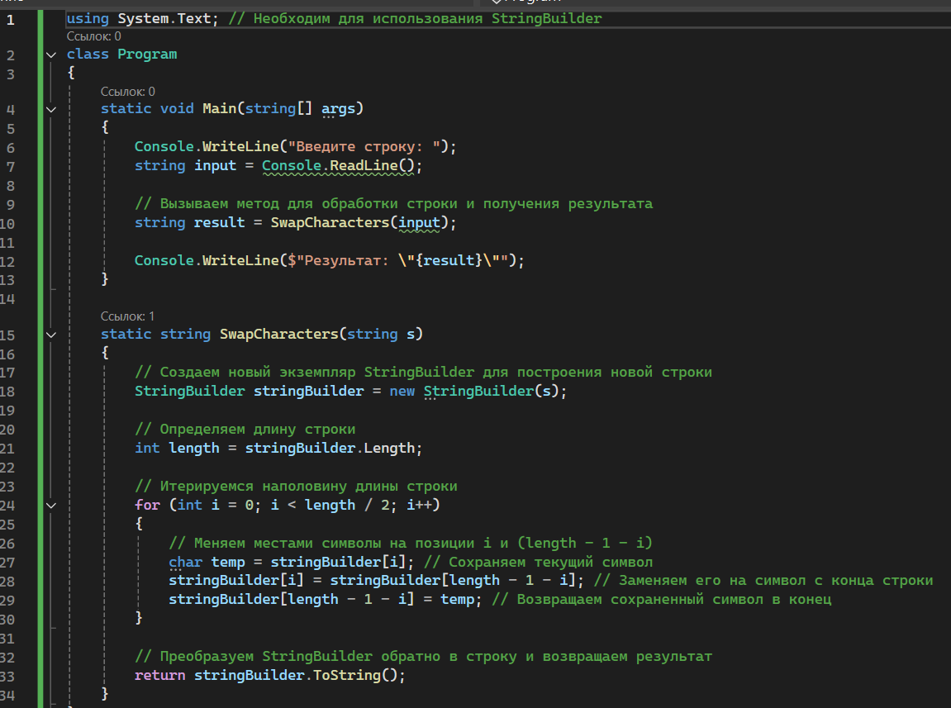

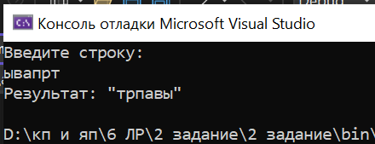

III. Дана строка, в которой содержится осмысленное текстовое сообщение. Слова сообщения разделяются пробелами и знаками препинания. (Замечание. При решении задач из данного пункта использовать тип string или StringBuilder. Свой выбор обосновать.)

Найти все самые короткие слова сообщения.

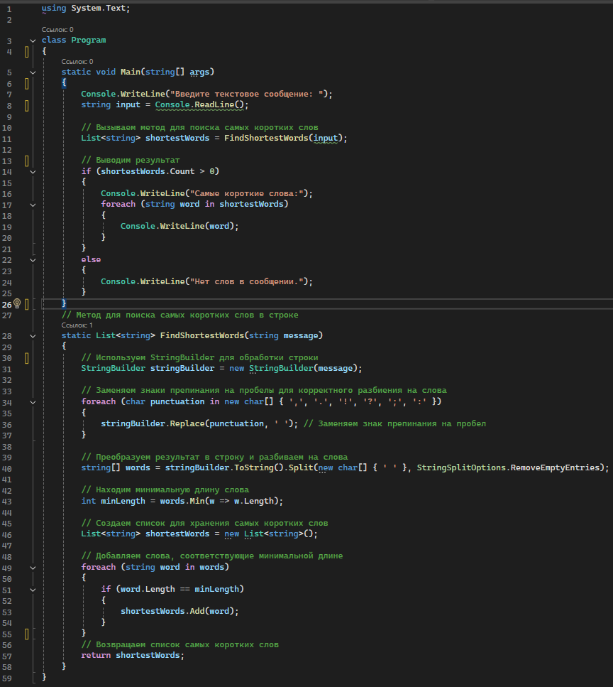

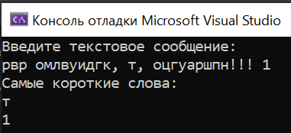

StringBuilder обычно потребляет меньше памяти, StringBuilder позволяет изменять содержимое без создания новых экземпляров объекта

StringBuilder предоставляет удобные методы для изменения текста. В данном примере код использует Replace, чтобы заменить знаки препинания пробелами.

